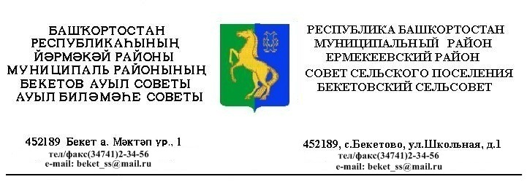
ҠАРАР РЕШЕНИЕ
18 декабрь 2020 й. № 15.12 18 декабря 2020 г.

О внесении изменений в решение Совета сельского поселения Бекетовский сельсовет муниципального района Ермекеевский район Республики Башкортостан от 10.12.2018 года № 35.9 «Об утверждении Правил благоустройства территории населенных пунктов сельского поселения Бекетовский сельсовет муниципального района Ермекеевский район Республики Башкортостан»

Рассмотрев протест прокуратуры Ермекеевского района от 15.12.2020 года №33б-2020 на решение Совета сельского поселения Бекетовский сельсовет муниципального района Ермекеевский район Республики Башкортостан от 10.12.2018 года № 35.9 «Об утверждении Правил благоустройства территории населенных пунктов сельского поселения Бекетовский сельсовет муниципального района Ермекеевский район Республики Башкортостан» Р Е Ш И Л:
- Внести следующие изменения в отдельные пункты Правил благоустройства территории населенных пунктов сельского поселения Бекетовский сельсовет муниципального района Ермекеевский район Республики Башкортостан (далее Правила), утвержденного решением Совета сельского поселения Бекетовский сельсовет от 10.12.2018 года № 35.9:
исключить в пункте 18 настоящего Правила следующие подпункты:
18.18. Безнадзорные животные, находящиеся в общественных местах без сопровождающих лиц, подлежат отлову.
18.19. Отлов безнадзорных животных может производиться обнаружившим таких животных специализированным предприятием или иным лицом по заключенному с органами местного самоуправления договору.
18.20. Осуществление мероприятий по отлову безнадзорных животных основывается на принципах гуманного отношения к животным и соблюдения норм общественной нравственности.
18.21. Не допускается:
1) изымать животных из квартир и с территории частных домовладений без соответствующего постановления суда;
2) снимать собак с привязи у магазинов, аптек, предприятий коммунального обслуживания и пр.;
3) использовать приманки и иные средства отлова без рекомендации ветеринарных органов.

- Настоящее решение вступает в силу со дня его официального обнародования.

Глава сельского поселения _________ З.З. Исламова

